Механизация работ при опиливании

Трудоемкое и утомительное ручное опиливание поверхностей имеет до сих пор значительный удельный вес в общем объеме слесарной обработки, поэтому повсеместно принимаются меры к механизации процесса опиловочных работ.
Механизация опиливания осуществляется двумя способами:
- заменой опиловочных работ станочной обработкой;
- использованием специальных опиловочных станков, электрических и пневматических инструментов, а также специальных приспособлений.
При использовании опиловочных станков и средств малой механизации необходимы специальные инструменты, которые можно применять с этим оборудованием.

Инструменты для механизации опиловочных работ
Эти инструменты подразделяются на две группы: инструменты для механизированных устройств возвратно-поступательного и вращательного действия.
К инструментам с возвратно-поступательным движением относятся машинные напильники, которые изготовляют из инструментальных углеродистых сталей марок У12 и У12А (рис. 8.16). Они, как и обычные напильники для ручного опиливания, имеют разную форму поперечного сечения, однако их номенклатура ограничена тремя типами (квадратные, плоские и треугольные). Поэтому машинные напильники применяются для обработки плоских поверхностей, а также поверхностей, расположенных под различными углами друг к другу, причем углы эти не должны быть менее 30⁰.
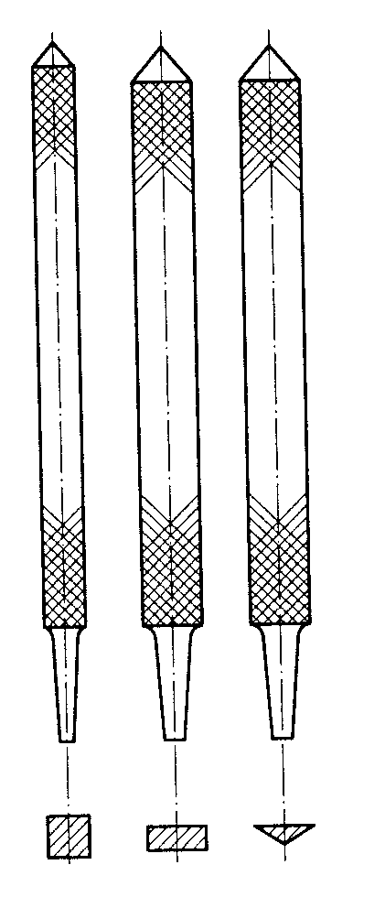
Рисунок 8.16 Машинные напильники
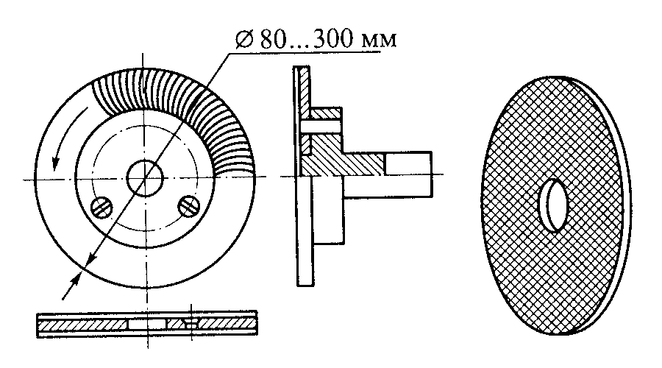
Рисунок 8.17 Опиловочные диски
К
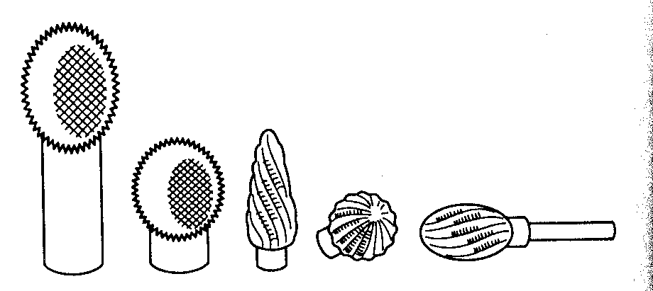
инструментам с вращательным движением относятся диски (рис. 8.17), фрезы, шарошки (фрезы с большим шагом зубьев), боры (рис. 8.18) (фрезы с малым шагом зубьев) и шлифовальные головки-насадки (рис. 8.19), которые применяются при отделочных операциях.
Рисунок 8.18 Боры
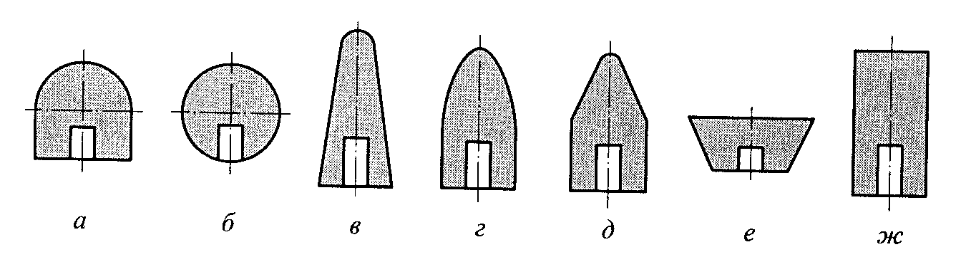
а - полукруглая; б - круглая; в, г, д - конические;
е - обратноконическая; ж - цилиндрическая
Рисунок 8.19 Шлифовальные головки
Ручные механизированные инструменты могут иметь как электрический, так и пневматический привод. Рабочее движение у этих инструментов может быть вращательным (при использовании дисков, боров, шлифовальных головок), так и возвратно-поступательным (при использовании машинных напильников).
Электрическая опиловочная машина с гибким валом, который может передавать вращательное движение от электрического привода к исполнительному механизму, изгибаясь при этом под различными углами, изображена на рис.8.20. Это значительно расширяет технологические возможности устройств подобного типа. Машины такого типа отличаются большим разнообразием конструкций.
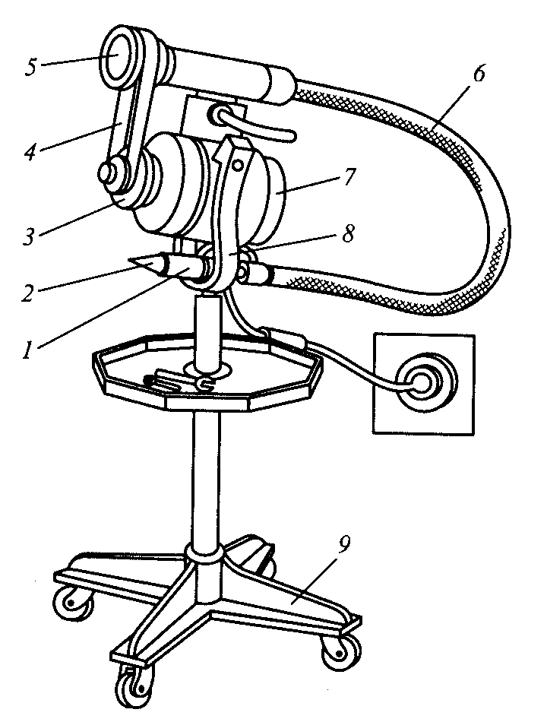
1 - патрон; 2 - инструмент; 3,5 - шкивы; 4- ремень; 6 - гибкий вал; 7 - электродвигатель; 8 - кронштейн; 9 - опора
Рисунок 8.20 Электрическая опиловочная
машина с гибким валом
Приведенная в качестве примера опиловочная машина смонтирована на опоре 9. Вращательное движение передается рабочему органу от электродвигателя 7 посредством ремня 4 и ступенчатых шкивов 5 и 3 гибкому валу 6. На гибком валу установлен патрон 1, в котором крепится инструмент – фреза, шарошка, шлифовальная головка 2. В нерабочем положении патрон с напильником устанавливают в кронштейн 8.
В электрических машинах возвратно-поступательного действия используются механизмы преобразования вращательного движения в возвратно-поступательное. Принципиальных конструктивных отличий от опиловочных устройства вращательного типа такие машины не имеют, за исключением установки механизма преобразования движения.
Пневматические опиловочные машины (рис. 8.21) не имеют индивидуального привода, их присоединяют либо к централизованной сети разводки воздуха высокого давления, либо к индивидуальному компрессору, производящему воздух высокого давления.
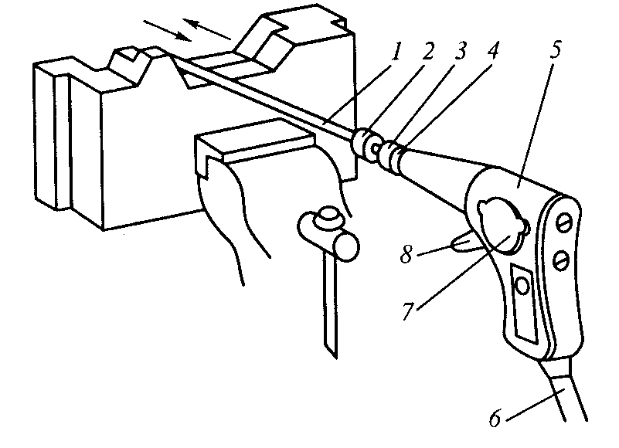
1 - инструмент; 2 - патрон; 3 - поршень;
4 - поворотная втулка; 5 - поршневая коробка;
6 - шланг; 7 - крышка; 8 - пусковой крючок
Рисунок 8.21 Пневматическая
опиловочная машина
Воздух высокого давления по воздухопроводящему шлангу 6 (независимо от источника сжатого воздуха) поступает в поршневую коробку 5, заставляя поршень 3 совершать возвратно-поступательные движения, которые через шток передаются инструменту 1. Инструмент 1 закрепляют в патроне 2, связанном с поршнем поворотной втулкой 4. Доступ воздуха в поршневую коробку 5 осуществляется нажатием на пусковой крючок 8. Доступ к поршневой группе для контроля за ее состоянием осуществляется при снятии крышки 7.
Стационарное опиловочное оборудование обеспечивает повышение производительности по сравнению с ручным опиливанием более чем в 15 раз, однако использование такого оборудования ограничено номенклатурой применяемого на нем инструмента. На этом оборудовании можно обрабатывать плоское поверхности наружного и внутреннего контура, расположенные, как правило, под углами более 30⁰.
Опиловочный станок с абразивной лентой (рис. 8.22) предназначен для обработки наружных и внутренних поверхностей, в качестве рабочего инструмента в нем используется бесконечная абразивная лента. Станок монтируется на основании 5, на котором устанавливают кронштейн 1. Внутри кронштейна находится бесконечная абразивная лента 3, приводимая в движение от электродвигателя, расположенного в основании. На кронштейне смонтирован стол 4, на котором закрепляют заготовку. Для обеспечения комфортных условий работы на станке предусмотрено местное освещение лампой 2. Пуск станка осуществляется от кнопки включения 6.
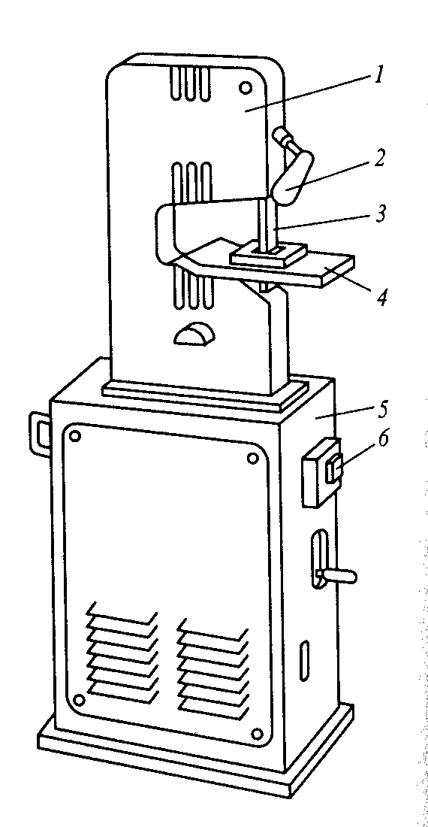
1 - кронштейн; 2 - лампа; 3 - бесконечная образивная лента; 4 - стол; 5 - основание; 6 - кнопка включения
Рисунок 8.22 Опиловочный станок с
абразивной лентой
Стационарный опиловочно-зачистной станок (рис.8.23) предназначен для обработки плоских поверхностей, как наружных, так и внутренних, расположенных под углом, не превышающим 30⁰. Он состоит из станины 1, на которой установлена стойка 4. Все приводы расположены внутри станины и стойки, в стойку вмонтирован шток 6, на котором крепятся кронштейны 5 и 3. Напильник 7 закрепляют в кронштейнах 3 и 5 при помощи винтов 12. Заготовку 8 устанавливают на столе 9. Установка заготовки на заданный угол обработки производится за счет поворота стола при помощи винта 10. Шкивы привода защищены кожухом 2, а запуск станка в работу осуществляется при помощи нажатия на педаль 11.
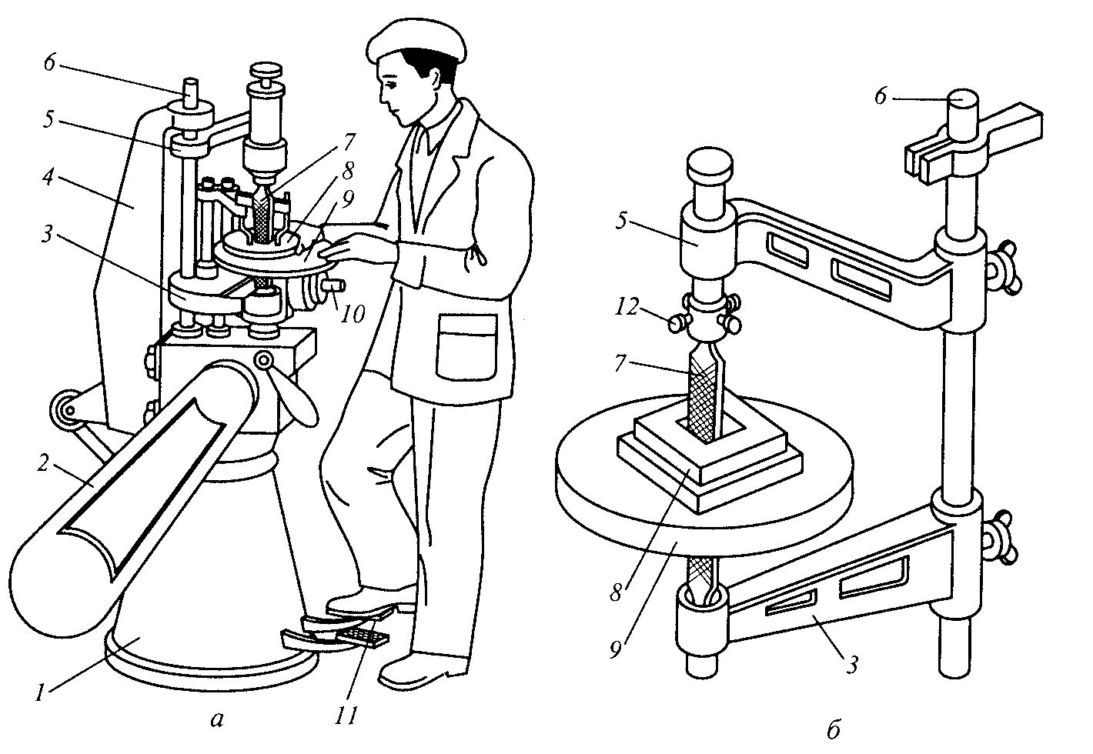
а - общий вид станка; б - исполнительный узел; 1 - станина; 2 - кожух; 3, 5 - кронштейны; 4 - стойка; 6 - шток; 7 - напильник; 8 - заготовка; 9 - стол; 10,12 - винты; 11 - пусковая педаль
Рисунок 8.23 Стационарный опиловочно-зачистной станок

Д/З Конспект лекции

